2023–2029 metų Klaipėdos regiono funkcinės zonos strategijos
1 priedas
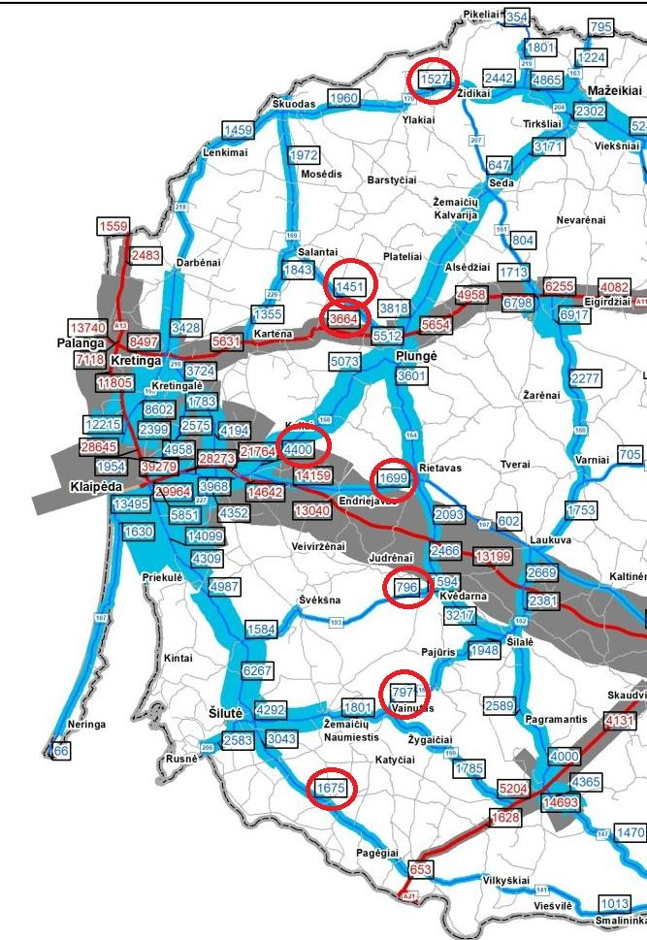

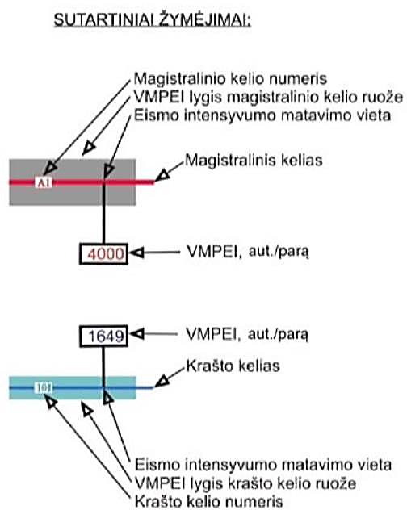

Šaltinis: https://lakd.lt/eismo-intensyvumas?cn-reloaded=1#lg=1&slide=0.

